Komunikácia 1.ročník

* je sprostredkovanie informácií v medziľudských vzťahoch
* môže prebiehať osobne alebo prostredníctvom masovokomunikačných prostriedkov
* je to proces odovzdávania a prijímania myšlienok a významov v podmienkach priameho alebo nepriameho sociálneho kontaktu
* predpokladom správnej komunikácie sú spoločné poznatky, potreby, postoje komunikujúcich
* výmena informácií môže vzniknúť len vtedy, ak medzi komunikujúcimi existuje jednotný systém znakov, prostredníctvom ktorých je možné dosiahnuť vzájomné pochopenie

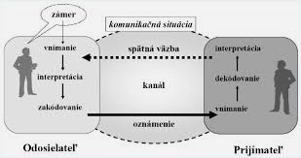

* ten kto informáciu sprostredkúva je **komunikátor** (odosielateľ)
* informácia (komuniké) sa odovzdáva cez **komunikačný kanál**
* informácia je adresovaná **komunikantovi** (prijímateľ)
* tomu, ako bola informácia sprostredkovaná sa hovorí **priama väzba**
* tomu, s akým efektom bola informácia prijatá sa hovorí **spätná väzba**

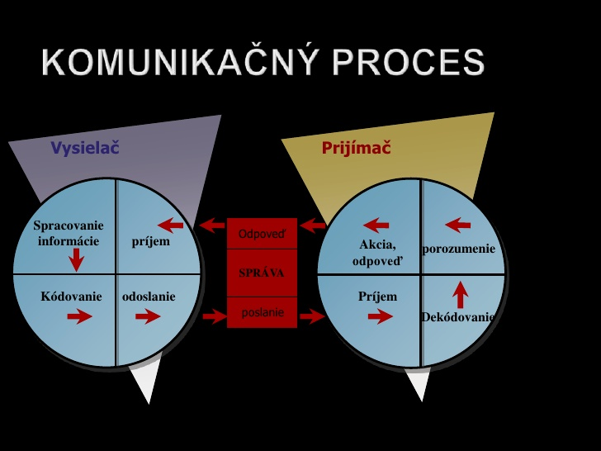

* Komunikácia má dve formy:

1. **Verbálna komunikácia**

* prostriedkami sú slová, zvuková stránka reči a sila hlasu
* má byť jasná, zrozumiteľná a konkrétna
* jej súčasťou je aktívne počúvanie

1. **Neverbálna komunikácia**

* je staršia forma komunikácie
* používame ju neuvedomovane
* neverbálne prejavy jednotlivcov sú pravdivejšie ako slová
* neverbálny prejav sa uskutočňuje automaticky
* patrí tam všetko to, čo sprevádza slovo
* existuje množstvo prostriedkov neverbálnej komunikácie, napr.:

1. **zrakový kontakt –** vzájomné pohľady, pohľady bokom
2. **mimika –** pohyby úst, tváre, očí, tvárové svalstvo
3. **gestikulácia –** gestá, ktoré zvýrazňujú slová a dopĺňajú ich
4. **kinezika –** pohyby, ktoré sa viažu na spôsob chôdze, sedenie, pohyby hlavy
5. **haptika –** bezprostredný kontakt, pohladkanie, podanie ruky
6. **proxemika –** vyjadruje vzdialenosť medzi komunikujúcimi
7. **paralingvistika –** zvukové charakteristiky reči, rýchlosť, hlasitosť, tón, farba zvuku, prestávky v reči, modulácia hlasu
8. **úprava vzhľadu –** celkové oblečenie, zladenie farieb odevu

* pri komunikácii dochádza aj k nedorozumeniam, môžu to byť:
* porucha reči
* časté prerieknutia
* nedokončené vety
* parazitické slová (teda, čiže, všakže,...)
* výber slov a stavba viet

## ÚLOHY:



posielajte do: **10. 02. 2021**

e-mail: [tom1310@centrum.sk](mailto:tom1310@centrum.sk)

**uvádzajte meno a triedu**

**ÚLOHY:**

1. Aké informácie môžete získať podaním rúk? Doplňte to aj obrázkami!
2. Vymyslite hru na verbálnu a neverbálnu formu komunikácie. Popíšte ju!